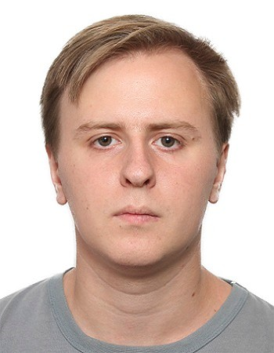Калинкин Георгий Алексеевич

Родился 29 августа 1997 года в г. Краснодаре

Образование
В 2019 году с отличием окончил Санкт-Петербургский государственный университет с присвоением квалификации бакалавр востоковедения,африканистики

В 2021 году с отличием окончил Санкт-Петербургский государственный университет с присвоением квалификации магистр востоковедения,африканистики

Владение иностранными языками
Английский, турецкий, персидский, таджикский, узбекский, французский (со словарем)

Аспирантура
Очная 2021-2024

Отдел МАЭ РАН
Отдел Центральной Азии, заведующий отделом к.и.н М.Е. Резван

Научный руководитель
Д.и.н. Е.А. Резван

Тема научно-исследовательской работы
Положении махалли в постсоветском Узбекистане

Научные публикации
Г. А. Калинкин. "Конструирование истории и поиск национального «Прамифа» в рамках нациестроительства в постсоветском Таджикистане" Международный журнал гуманитарных и естественных наук, no. 6-2, 2019, pp. 31-34.

Стажировки и летние школы
2017 сентябрь - декабрь стажировка в Тегеранском Университете
2017 ноябрь-декабрь школа персидского языка им. Али Акбара Дехходы

Участие в конференциях
25 января 2022 Радловские чтения, доклад “ Амбивалентность махалли в Узбекистане на примере Бухары и Коканда”.

Полевая работа
2021 август-сентябрь,Бухара, Самарканд, Узбекистан

